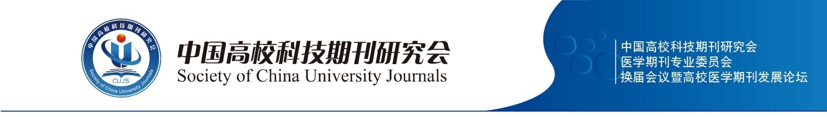
中国高校科技期刊研究会医学期刊专业委员会换届会议暨高校医学期刊发展专题交流通知
各位代表：
中国高校科技期刊研究会医学期刊专业委员会于2007年在河南郑州成立，成立5年来，在大家的共同努力下，会员队伍不断发展壮大，为中国高校医学期刊的整体发展做出了积极贡献。鉴于第一届委员会已经届满，定于2012年7月召开中国高校科技期刊研究会医学期刊专业委员会换届会议暨高校医学期刊发展专题交流。现将有关事项通知如下：
一、会议时间
2012年7月24—29日（7月24日报到，29日离会）。
二、会议地点
贵阳华美达神奇大酒店
（贵州省贵阳市北京路1号，电话：0851-6771888）
三、会议组织
主办单位：中国高校科技期刊研究会医学期刊专业委员会
协办单位：贵阳医学院
大会秘书处： 扬州大学《实用临床医药杂志》编辑部
地址：江苏省扬州市淮海路11号，邮编：225001
四、参会人员
中国高校科技期刊研究会领导，中国高校科技期刊研究会医学期刊专业委员会主任委员、副主任委员、常务委员、委员，相关单位代表，特邀代表等。
（原则上本届医学期刊专业委员会委员不得无故缺席。近期将完善常务委员与委员资格的确认与会员资料的整理工作，请大家积极配合。）
五、会议内容
1.医学期刊专业委员会常务委员会会议
时间：7月24日晚上7:00—10:00
参加人员：高校医学期刊专业委员会常务委员
2.医学期刊专业委员会换届会议、领导及特邀嘉宾讲话
时间：7月25日8:00—12:00
参加人员：高校医学期刊委员会全体委员
3.中国高校医学期刊发展专题交流
时间：7月25日14:00—18:00
参加人员：与会全体代表
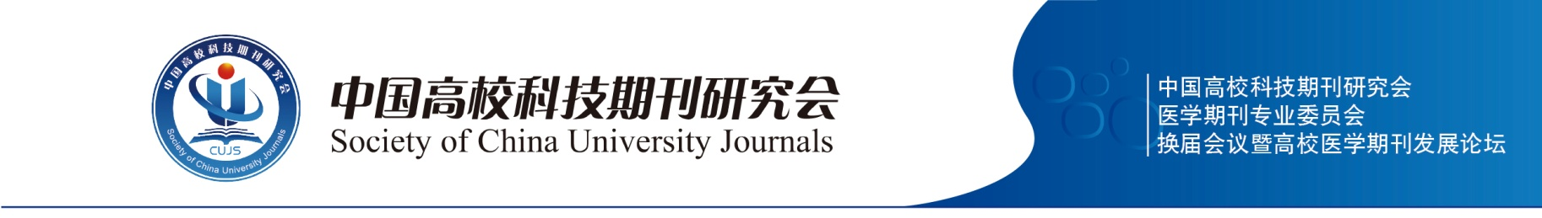

4. 欢迎晚宴
时间：7月25日晚
参加人员：与会全体代表
5．参观学习
时间：7月26-28日
参加人员：与会代表
六、交通路线：
1 从机场到贵阳华美达神奇大酒店：
1）乘机场大巴到蟠桃宫下车，转乘出租车，大巴及出租车费各10元。
2）乘出租车打表由油小线—宝山北路—师大—相宝山—华美达神奇大酒店，50元左右。
2 从火车站到贵阳华美达神奇大酒店：
1）直接乘出租车到酒店，费用20元。
2）乘坐17路公交车到贵州日报社站下车，步行2分钟便可直接到达酒店；乘坐20路公交车到贵医站下车；之后步行2分钟便可直接到达酒店。
七、参会费用
会务费 1800元/人；住宿费 180元/天·人。参会代表食宿统一安排，费用自理。
八、联系人
钱 锋 （《实用临床医药杂志》编辑部）
电话：0514-87978807，13852700236，QQ：1036217200
张丽君 （贵阳医学院）
电话：13985049695
陈黎娜 （贵阳会务公司）
电话：13608592096
请拟参加会议的同志于2012年6月20日前将参会回执表（表1，2）作为附件发至专委会秘书处邮箱gxyxqk@126.com，邮件题目为“医学期刊专业委员会会议回执”。

附件：
表1 参会回执
表2中国高校科技期刊研究会医学期刊专业委员会委员单位登记表

表3 参观学习计划

中国高校科技期刊研究会医学期刊专业委员会

2012年5月22日
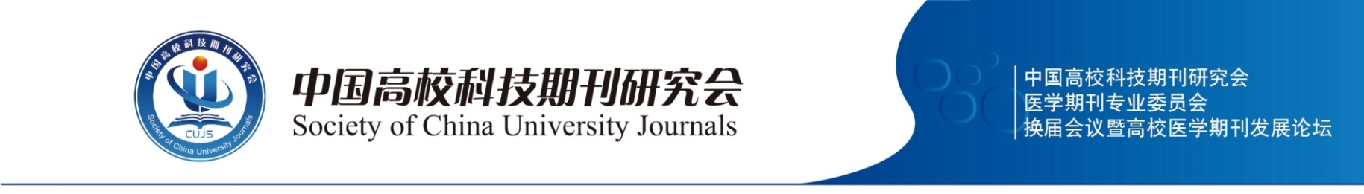

表1 会议回执

姓 名 |  | 性别
身份证号
单位名称
单位地址 |  | 邮编
职 称 |  | 职务
E-mail |  | 手机
是否预订返程车票 |  |  | 是否预订返程机票
时间，车次 |  |  | 时间，航班
是否参加考察
其他要求
（请于2012年6月20日前发至gxyxqk@126.com，带家属的老师务请在回执中注明）

表2 中国高校科技期刊研究会医学期刊专业委员会委员单位登记表
单位名称：（公章）
刊物名称 | 中文： |  |  |  | 是否医学专委会会员
刊物名称 | 英文：
主管单位 |  |  |  |  | 主办单位
承办单位 |  |  |  |  | 出版单位
刊 期 |  |  |  | ISSN |  |  | CN
编委会主任 |  |  |  | 主编* |  |  | 电话
编辑部主任 |  |  |  | 移动电话 |  |  | 电话
通信地址 |  |  |  |  |  |  | 邮政编码
编辑部电话 |  |  |  |  | 传 真
网 址 |  |  |  |  | E-mail
编辑部成员
姓 名 |  | 性别 | 电 话 | 出生年月 | 职称 | 职务 | E-mail
本表为单位填写

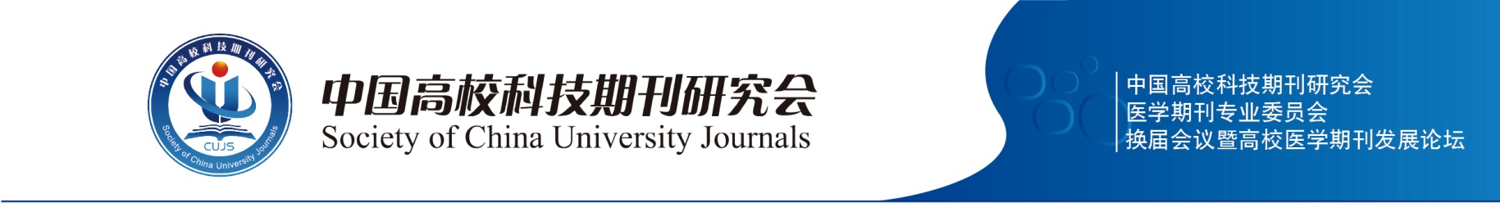

表3 黔东南民族风情三日游

D1 7月26日 贵阳—从江洛香（299公里）—从江（70公里）
★ 早餐后乘车前往从江。中餐后游览岜沙苗寨，别的寨子要看女人，到了岜沙则要看男人。岜沙是南部侗族风情区中为数不多的苗族风情景点之一。岜沙无疑是个充满了原始的英武气息的寨子，岜沙男人一身古代部落武士装扮中，最为特别的便是他们的头饰，岜沙男人的发髻是他们与其他支系相区别的最重要的标志。常年身挎腰刀，肩扛火药枪。参观生命树、消灾树、香樟树纪念亭（毛泽东水晶棺底座用的香樟木就出自于岜沙）、树葬文化陈列室、晾禾群、禾仓群、原始榨油机（表演自费60元/人）观看放抢拦门迎接、祭拜东方坡、祭拜树神、镰刀剃头等等。自由活动欣赏半山中的自然村寨。
★餐：中、晚 住：从江奥越大酒店或同级或肇兴宾馆
D2 7月27日 从江—肇兴（67公里左右，行程时间2.5小时左右）—黎平（78公里左右，行车时间3小时左右）
★早餐后乘车前往【小黄侗寨】，位于从江县高增乡北部，距县城25公里, 全村有720余户，3730余人，均为侗族，是个神奇而富有诗意的侗寨。一条小溪穿寨而过,青山环抱,吊脚木楼依山傍水,鼓楼、花桥遥相呼应，似一幅清新恬静的田园风光图。1996年被国家文化部命名为首批“中国民间艺术之乡”； 2007年4月中旬，小黄少儿侗族大歌队9位小姑娘随同国务院总理温家宝出访日本，并于4月12日在日本东京参加“中日文化体育交流年——《守望家园》”非物质文化遗产保护开幕式演出，受到温家宝总理高度赞扬。
★餐：早、中、晚 住：黎平港赛大酒店或同级
D3 7月28日：黎平—榕江（96公里，3小时左右）—贵阳（200公里，约2.5小时）
★早餐后乘车赴锦屏【隆里古镇】，参观我国现保存规模最大，最完整距今约七百年的隆里古屯兵城，游览明朝朱元璋六王子率九省兵马屯居建造的古城楼、古城墙、古书院、古民居等；中餐后参观明清风格——德凤古翘街。以及红军长征途中决定红军政治线路的政治局会议——黎平会议会址。下午返回贵阳，结束愉快的旅行！
★餐：早、中
接待标准：
1. 门票：景点第一大门票！
2. 住宿：全程三星酒店。
3. 餐：十人一桌、八菜一汤（酒水自理）；
4. 交通：全程空调旅游车；
5. 导服：景点导游服务。
费用不含：表演，民族风味餐。
温心小提示：因贵州天气变化无常请带够衣服.早晚温差大。
注：友情提示 此旅游线路山路较多,只适用底盘较高的国产空调车,故空调、座位间隔可能未如理想。山区行车，汽车容易出现故障，途中可能会安排检修，敬请原谅；因环境限制，沿途用餐条件与贵地有一定差距，请团友谅解。异地旅游用餐较易引至水土不服，请游客自备常用药品。

